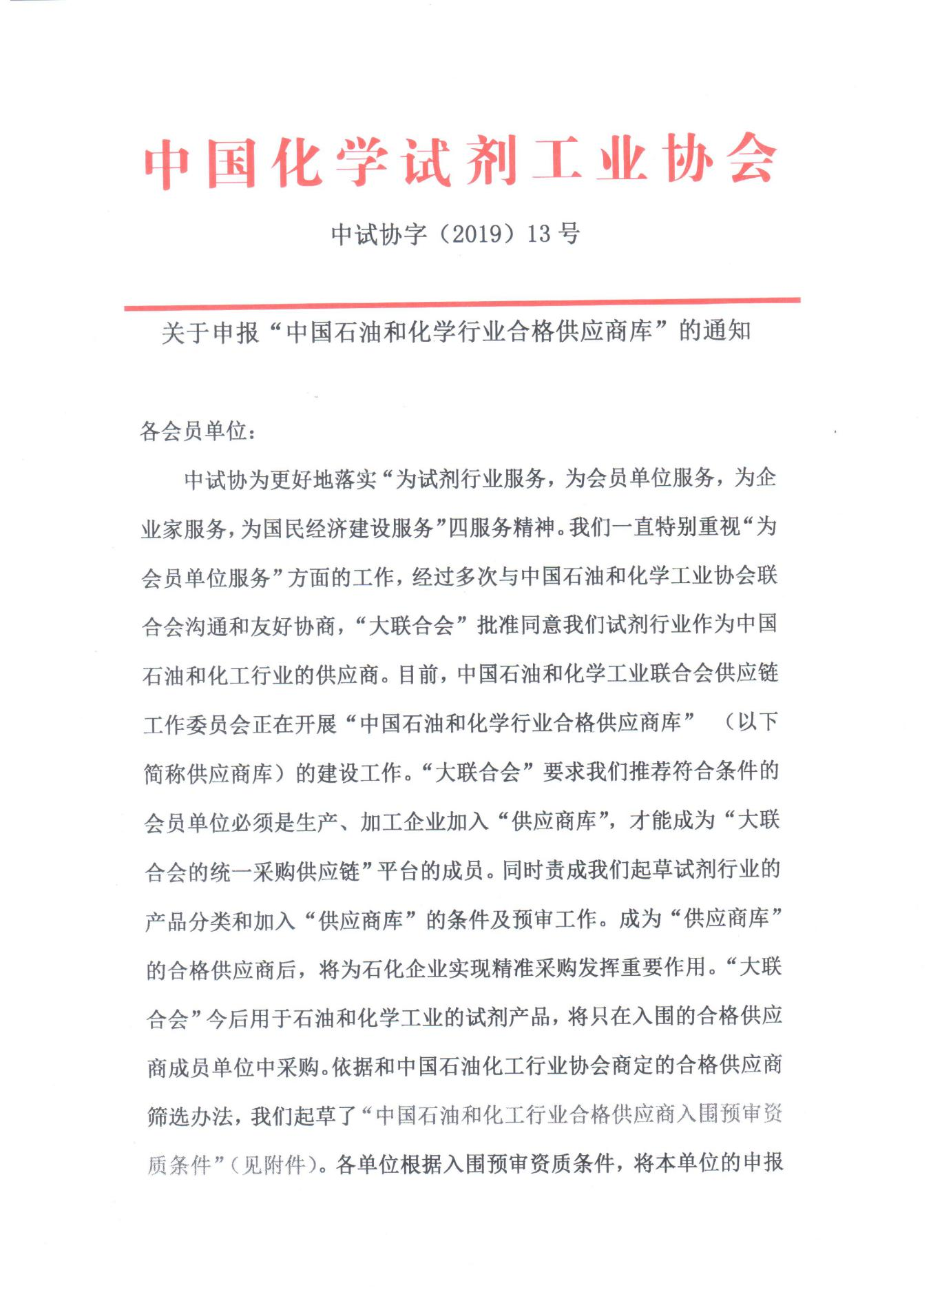

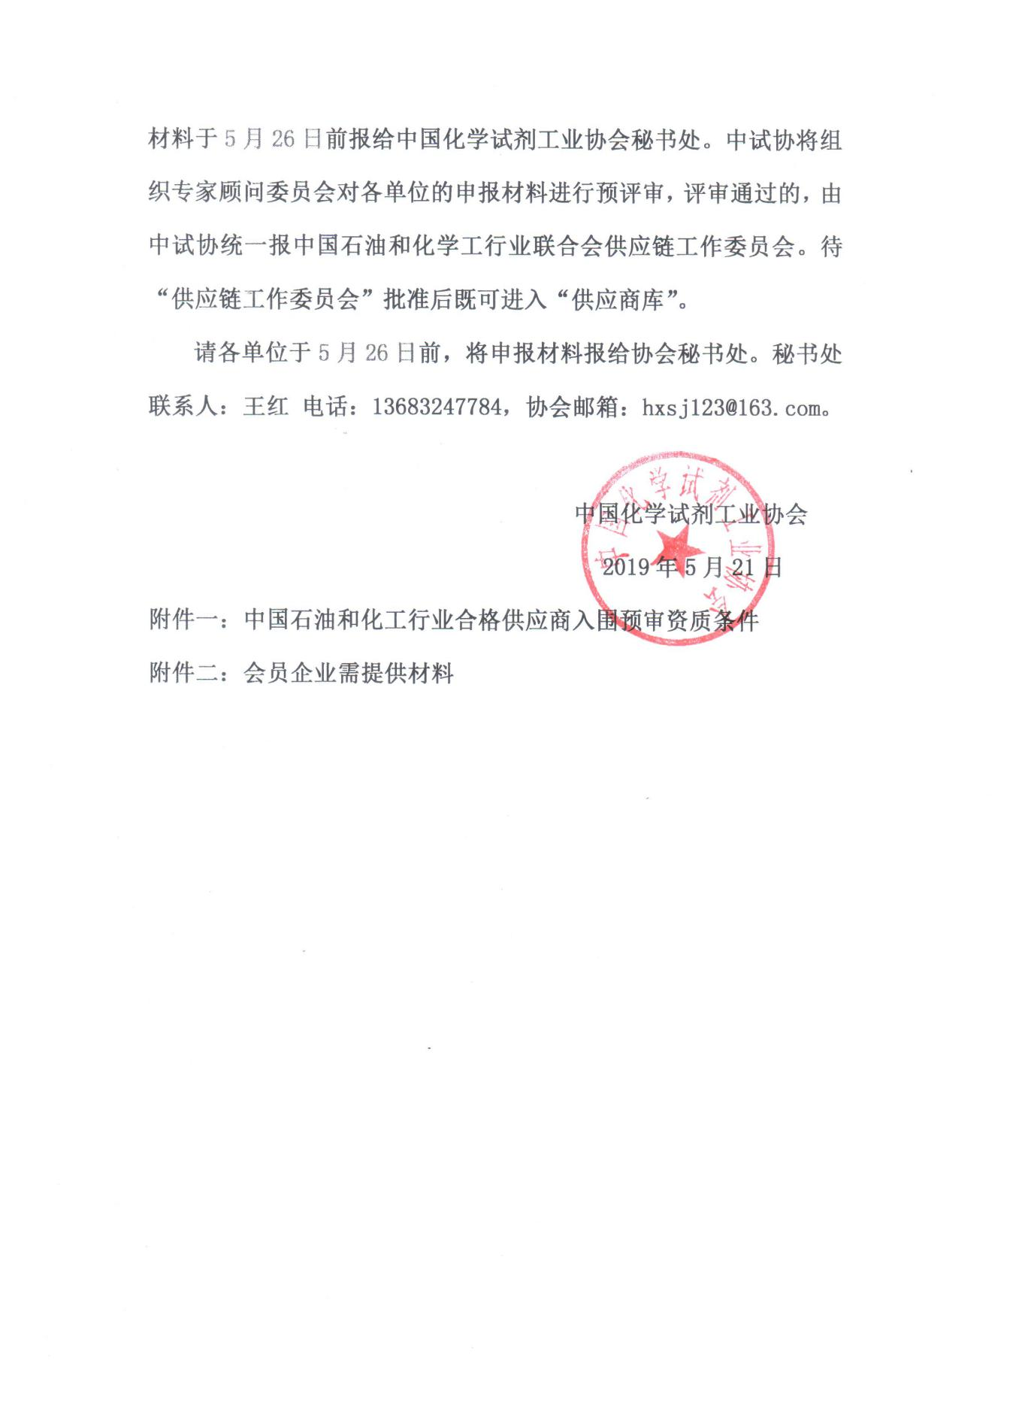

**附件一**

**中国石油和化工行业合格供应商入围预审资质条件**

**一、基本条件**

**1、必须具有法人资格并有独立承担民事责任的能力；**

**2、遵守国家法律、法规，具有良好的商业信誉，无违法记录；**

**3、营业执照登记范围应为化学试剂生产制造企业；**

**4、自有生产场所和自有商标品牌（博士（含）以上人员创业和国家大专院校、科研院所不要求此项）。**

**二、资质能力**

**1、所供应化学试剂产品品种应与营业执照登记范围相符，并取得国家规定的相应生产资质，如：安全生产许可证、工业产品生产许可证等；**

**2、具有满足所供应产品生产必需的生产设施和生产设备，具备生产能力；**

**3、具有满足所供应产品全项检验所需的检验设施、检验仪器、检测设备和检验人员，检验仪器设备应为自有产权；**

**4、所供应产品应具有完善的工艺、检验等技术文件。**

**三、财务状况**

**1、应提供加盖公章的2018年度财务报表，包括资产负债表、利润表。**

**四、售后服务**

**1、有售后服务部门，完善的售后服务制度，有顾客满意度管理档案。**

**附件二**

**会员企业需提供材料**

1**、营业执照；**

**2、安全生产许可证、工业产品生产许可证及其他有关许可证件（如无需取得或未取得可不提供）；**

**3、生产设备清单（注明型号、数量）；**

**4、生产能力（吨/年）；**

**5、检验设备清单（注明型号、精度、数量）；**

**6、检验人员配置情况简介:包括总人数、本科以上学历人数、大专人数等；**

**7、2018年度报税务局的年度财务报表（含资产负债表、利润表，加盖公章）；**

**8、售后服务部门负责人及联系电话。**